# 第一部分，数理逻辑

**1、命题**：能判断真假的陈述句。

例：铜能导电。

**2、原子命题：**由最简单的陈述句构成的命题。

**3、复合命题**：由若干个原子命题构成的命题。

**4、联结词：**

(1) 否定”¬” (2) 合取”∧”

(3) 析取”∨” (4) 异或””

(5) 蕴涵”→” (6) 等价”↔”

**5、真值表：**所有赋值下的取值情况对应成表，称为真值表。

**6、蕴涵”→”**

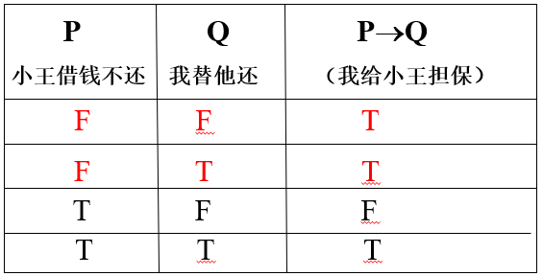

p→q逻辑关系：p为q的充分条件；q为p的必要条件。

例：

（1）只要天冷，小王就穿羽绒服. p→q

（2）因为天冷，所以小王穿羽绒服. p→q

（3）若小王不穿羽绒服，则天不冷. p→q

（4）只有天冷，小王才会穿羽绒服. q→p

（5）除非天冷，小王才会穿羽绒服. q→p

（6）如果天不冷，则小王不穿羽绒服. q→p

（7）小王穿羽绒服仅当天冷的时候. q→p

**充分条件：**

如果条件A是结论B的充分条件：A与其他条件是并连关系，即A、C、D….中任意一个存在都可以使得B成立（就像是个人英雄主义），如下图：

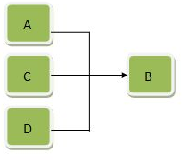

用法：

1．如果条件A存在，B肯定成立，即A→B（箭头表示能够推导出）

2．如果B不成立，则说明所有可能的条件都不存在，因此A肯定也不存在，即非B→非A

3．如果条件A不存在，而条件C、D可能存在，也可以使得B成立，即不能导出非A→非B

**必要条件：**

条件A是结论B的必要条件：A与其他条件是串联关系，即条件A必须存在，且条件C、D….也全部存在才可能导致B结论。（团结的力量）如下图：

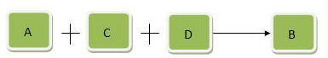

用法：

我简单表示为A+…→B(中间的点表示还有其他条件)

1．如果B成立了，说明所有条件都存在，肯定存在条件A。即B→A。

2．如果条件A不存在，串联少了一个条件，B也肯定不能成立，即 非A→非B。

3．如果B不成立，可能是C，D不存在但A存在，只是C、D掉链子了，即不能导出 非B→非A。

**7、等价”↔”：**表示“当且仅当”、“充分且必要”

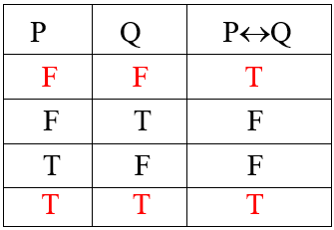

**8、等值式**

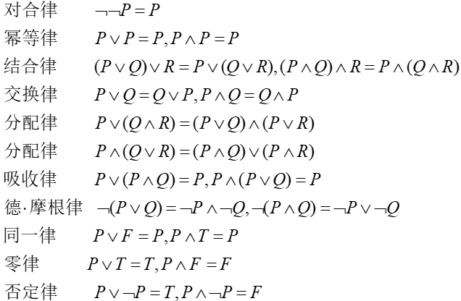

**9、等价公式**

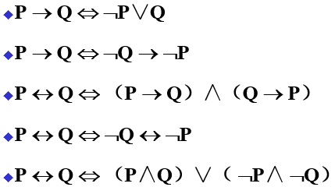

练习题：

证明：P→(Q→R) ⇔ P∧Q→R

解：P→(Q →R) ⇔ P→(¬Q∨R)（化归）

⇔ ¬P∨(¬Q∨R)（化归）

⇔(¬P∨¬Q)∨R（结合律）

⇔ ¬(P∧Q)∨R（德.摩根律）

⇔ P∧Q→R（化归）

证明：¬ (p∨(¬p∧q)) 和¬p∧¬q 逻辑等值

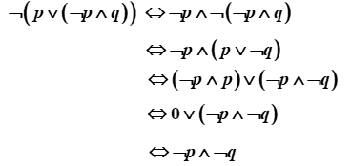

**10、重言式(永真式)与矛盾式(永假式)**

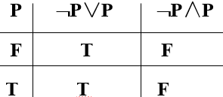

性质：

1).如果A是永真式，则¬A是永假式。

2).如果A，B是永真式，则(A∧B)、(A∨B)、(A→B)和(A↔B)也都是永真式。

3).如果A是永真式，则A的置换式也是永真式。

**11、重言（永真）蕴含式**

**定义：**如果公式A→B是重言式，则称A重言(永真)蕴涵 B，记作A⇒B。

证明方法：

1).真值表

2).假设前件为真，推出后件也为真。

3).假设后件为假，推出前件也为假。

**重要永真蕴含式：**

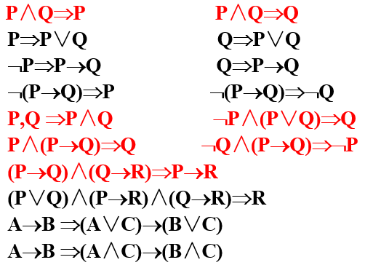

**重要性质：**

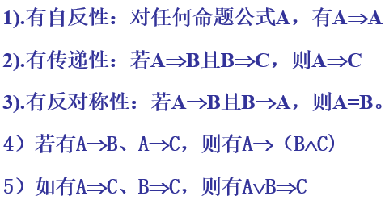

**练习例题：**

**¬(P∧Q)∧(Q∨R)∧¬R ⇒ ¬P**

(1) Q∨R P

(2) ¬R P

(3) Q T (1)(2) I

(4) ¬(P∧Q) P

(5) ¬P∨¬Q T (4) E

(6) ¬P T (3)(5) I

**求证P→(Q→S),¬R∨P,Q ⇒R→S**

**条件论证**

定理1 如果H1∧H2∧...∧Hn∧R⇒Ｓ，则 H1∧H2∧...∧Hn ⇒ R→S

练习例题：

**P→(Q→S),¬R∨P,Q ⇒ R→S**

**12、数理逻辑之范式**

范式就是命题公式形式的规范形式。这里约定在范式中 只含有联结词¬、∨和∧。

(1)合取式与析取式

（简单）合取式：是用“∧”联结命题变元或变元的否定构成的式子。

（简单）析取式：是用“∨” 联结命题变元或变元的否定构成的式子。

(2)析取范式

公式A如果写成如下形式：

A1∨A2∨...∨An (n≥1) 其中每个Ai (i=1,2,...,n)是合取式，称之为A的析取范式。

(3)合取范式

公式A如果写成如下形式：

A1∧A2∧...∧An (n≥1) 其中每个Ai (i=1,2,...,n)是析取式，称之为A的合取范式

如：

(P∧Q)∨(¬P∧¬Q)----析取范式

(¬P∨Q)∧(P∨¬Q)----合取范式

**13、主析取范式 m00∨m01∨m10∨m11**

(1)小项

定义：在一个有n个命题变元的合取式中，每个变元或该变元的否定必出现且仅出现一次，称这个合取式是个小项。

例如，有两个变元的小项：

P∧Q、P∧¬Q、 ¬P∧Q、 ¬P∧¬Q

小项性质：

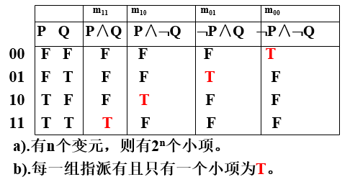

(2)主析取范式定义

析取范式 A1∨A2∨...∨An, , 其中每个Ai (i=1,2,...,n)都是小项，称之为主析取范式。

(3)主析取范式的求法

方法Ⅰ：列真值表：在真值表中，一个公式的真值为T的指派所对应的小项的析取，即为此公式的主析取范式。

方法Ⅱ：用公式的等价变换

(a)先写出给定公式的析取范式 A1∨A2∨...∨An 。

(b)为使每个Ai都变成小项，对缺少变元的Ai补全变元，比如缺变元R，就用∧联结永真式(R∨¬R)形式补R。

(c)用分配律等公式加以整理。

**14、主合取范式M00∨M01∨M10∨M11**

大项

定义:在有n个命题变元的析取式中，每个变元必出现且仅出现一次,称之为大项。

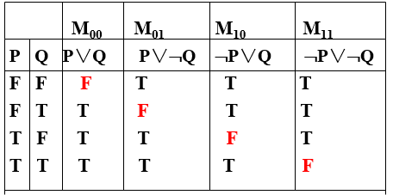

大项的性质

a).有n个变元，则有2n个大项。

b).每一组指派有且只有一个大项为F。

2.主合取范式定义

合取范式 A1∧A2∧... ∧An, , 其中每个Ai (i=1,2,...,n)都是大项，称之为主合取范式。

3.主合取范式的求法

方法Ⅰ：列真值表：在真值表中，一个公式的真值为F的指派所对应的大项的合取，即为此公式的主合取范式。

方法Ⅱ：用公式的等价变换

⑴先写出给定公式的合取范式

A1∧A2∧...∧An 。

⑵为使每个Ai变成大项，对缺少变元的析取式Ai补全变元，比如缺变元R，就用∨联结永假式(R∧¬R)形式补R。

⑶用分配律等公式加以整理。

**求(P→Q)→R的主合取范式**

(P→Q)→R

=¬(¬P∨Q)∨R

=(P∧¬Q)∨R

=(P∨R)∧(¬Q∨R)

= (P∨(Q∧¬Q)∨R)∧((P∧¬P)∨¬Q∨R)

= (P∨Q∨R)∧ (P∨¬Q∨R)∧

(P∨¬Q∨R)∧(¬P∨¬Q∨R)

**求 P→Q和P↔Q的主析取范式**

解题步骤：

转换成∨或者∧式子

如果不满足大项或者小项，利用永真式进行补充

用分配律等公式进行整理

最后写成M或者m形式，方便去重

**15、逻辑联结词的完备集**

(1)可以表示所有可能的真值函数的联结词集合，称为联结词的完备集。

(2)若一联结词完备集的任意真子集不再是联结词的完备集，则称其为极小联结词完备集。

(3)定理2：｛┐，∧｝｛ ┐，∨ ｝，｛ ┐，→｝是联结词的完备集。